|  |
| --- |
| Polytech’ Nice Sophia Antipolis |
| Reconnaissance de mots |
| Conception d’une maquette d’un système simple de reconnaissance de mots |
|  |
| **Guénon Marie, Achard Jean-Paul, Favreau Jean-Dominique** |
| **24/1/2013** |

|  |
| --- |
|  |



Sommaire

Introduction 3

Plan prévu : 4

Enregistrement du son 5

Traitement du son 6

1. Auto-corrélation 6

2. Découpage du signal en temps 6

3. Spectrogramme 6

Fenêtre de Hamming 6

Transformée de Fourier rapide 7

Elimination des redondances 7

Pondération des amplitudes 7

Reconstitution du spectrogrammme 8

Conclusion 9

# Introduction

# Plan prévu :

* Enregistrement du son (mots complets)
* Traitement du son
  + Auto-corrélation
  + Découpage du temps pas tranches de 20/30 ms, pour tout temps
  + Transformée de Fourier dans toutes les tranches 🡺 mis ensembles dans un spectrogramme (matrice)
* Apprentissage (problème de Bakis / Markov caché / Dynamic Time Warping🡪comparaison)
  + Echelonnage des fréquences : 20 points significatifs (Echelle de Mel 🡺 donne de l’importance à certaines fréquences)  
    Pas forcement comparaison 1er avec le 1er, il peut y avoir des translations nécessaires ou des éléments ponctuels négligeables
  + Comparaison : « regarder le mot qui ressemble le plus », éventuellement si on a un grand vocabulaire commencer par un tri grossier  
    ex : 6/10  
    S-I-S 🡨 on supprime la partie identique  
    D-I-S  
    ↑on compare les parties pertinentes
* IHM
  + Interface graphique : afficher syllabe (et le spectrogramme)
  + « continuer » l’apprentissage : boutons « ok »/ « pas ok » et on rentre la syllabe dans la base
  + « Jeu » labyrinthe : on se dirige à la voix  
    / !\ apprentissage des mots à prononcer par le joueur pour le « jeu »

# Enregistrement du son

Choix du pilote à utiliser, choix du micro

Enregistrement du son lancé quand on attend une réponse et se poursuit *en continu ( ?)*, en enlevant les parties non intéressantes (sans paroles ou bruits)

# Traitement du son

## Auto-corrélation

Le son que l’on enregistre au micro n’est pas toujours très net et présente souvent du bruit. C’est pourquoi, dans le but de ne conserver que les composantes intéressantes de notre signal, nous lui appliquons la formule de l’auto-corrélation :

## Découpage du signal en temps

Découpage du temps pas tranches d’environ 30 ms :   
Pour tout temps t, on prend la tranche de signal qui s’étend de à.

Cependant, la transformée de Fourier rapide a besoin d’un nombre de points qui soit une puissance de 2 pour fonctionner beaucoup plus rapidement. Nous avons donc choisi de prendre des tranches de signal de taille n (avec n échantillons), où n est égal à une puissance de 2 et de telle manière que « n*temps d’échantillonnage » soit le plus proche possible de 30 ms.

On peu voir clairement ici que la dernière tranche du signal ne sera pas nécessairement de la même taille que les autres échantillons, c’est pourquoi nous complétons la fin du signal avec des 0 et avoir ainsi un signal qui ait comme taille un multiple de la puissance de 2 considérée.

## Spectrogramme

### Fenêtre de Hamming

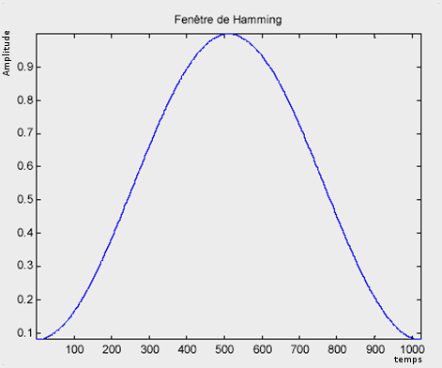Une fois le signal découpé en tranches, on lui applique une fenêtre de Hamming dans le but d’éviter les grosses discontinuités aux bords, et ainsi éviter d’obtenir des résultats incohérents après passage par la transformée de Fourier.

Formule de la fenêtre de Hamming :

Où T est la durée de la tranche de signal étudiée

### Transformée de Fourier rapide

On cherche maintenant à appliquer à chaque tranche de notre signal la transformée de Fourier, qui s’écrit de la forme :

Où

Cependant, dans un but de rapidité, nous cherchons à utiliser la forme rapide de la transformée de Fourier, qui s’écrit :

Pour où

Pour

### Elimination des redondances

Toute transformée de Fourier est périodique et symétrique en 0. Etant donné qu’il n’est pas intéressant d’étudier deux fois la même chose (perte de temps), il suffit ici de ne conserver qu’une moitié du signal sur laquelle seront ensuite effectuées les comparaisons.

### Pondération des amplitudes

Nous cherchons ici à minimiser l’importance des basses fréquences. *En effet, l’auto-corrélation n’a pas enlevé l’intégralité du bruit présent dans l’enregistrement et ce bruit parasite les basses fréquences.*

Echelle logarithmique pour Pondération pour réduire l’importance  
réduire la dynamique des basses fréquences

Où

### Reconstitution du spectrogrammme

# Conclusion